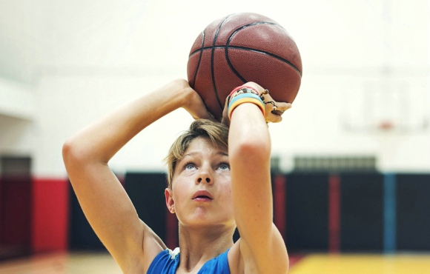

Košarkaš

Plavi čuperak nestašno
me gleda,
kad ulicom prolazim
pokraj njega.

U rukama mu lopta,
trenirka se žuti,
na basket trči
umjesto da uči.

Kad mu priđem, sav se smota
meškolji,vrpolji i zacrveni,
kroz plavu kosu rukom prolazi,
a ja sa smješkom u učionicu odlazim.

Bruna Kovačić 5.a

